第14章编程题

1．某单位全年每次报销的经费（假定为整数）存放在一个磁盘文件中，试编写一个程序，从该文件中读出每次报销的经费，计算其总和，并将结果存入另一个文件中。

2．编写一个程序，用来处理活期存款的结算事务。程序运行后，先由用户输入一个表示结存的初值，然后进入循环，询问是接收存款还是扣除支出。每次处理之后，程序都要显示当前的结存，并把它存入一个文件中。要求输出的浮点数保留小数点后两位。

3．编写程序，按下列格式输出月历，并把结果放入一个文件中：
SUN MON TUE WED THU FRI SAT
1 2 3 4 5 6 7
8 9 10 11 12 13 14
15 16 17 18 19 20 21
22 23 24 25 26 27 28
29 30 31

4．假定在磁盘上已建立了一个通信录文件，文件中的每个记录包括编号、用户名、电话号码和地址等4项内容。试编写一个程序，用自己选择的检索方法（如二分法）从文件中查找指定的用户的编号，并在文本框中输出其名字、电话号码和地址。

5．假定磁盘上有一个学生成绩文件，存放着100个学生的情况，包括学号、姓名、性别、年龄和5门课程的成绩。试编写一个程序，建立以下4个文件：
（1）女生情况的文件。
（2）按5门课程成绩高低排列的学生情况的文件（需增加平均成绩一栏）
（3）按年龄从小到大顺序排列的全部学生情况的文件。
（4）按5门课程及平均成绩的分数段（60分以下，60－70，71－80，8l－90，90分以上）进行人数统计的文件。

6．编写一个建立图书数据文件的程序。程序运行后，可以从键盘上输人每种图书的有关数据，包括图书分类号、登记号、作者名、单价、购进数、借出数、出版日期和出版社名称，把这些数据存入文件中。文件建立后，按登记号的顺序（由小到大）输出全部内容。

7．编写一个程序，输人某仓库的货物数据，建立一个顺序文件。每次从键盘上输人一种货物的数据，包括货物号、名称、单价、进库日期和数量。建立文件后，输出全部内容。

8．在窗体上画6个标签、两个文本框、一个组合框（其Style属性设置为2）两个命令按钮以及一个驱动器列表框、一个目录列表框和一个文件列表框，如图14.15所示。然后按以下要求设计程序（参见图14.16）
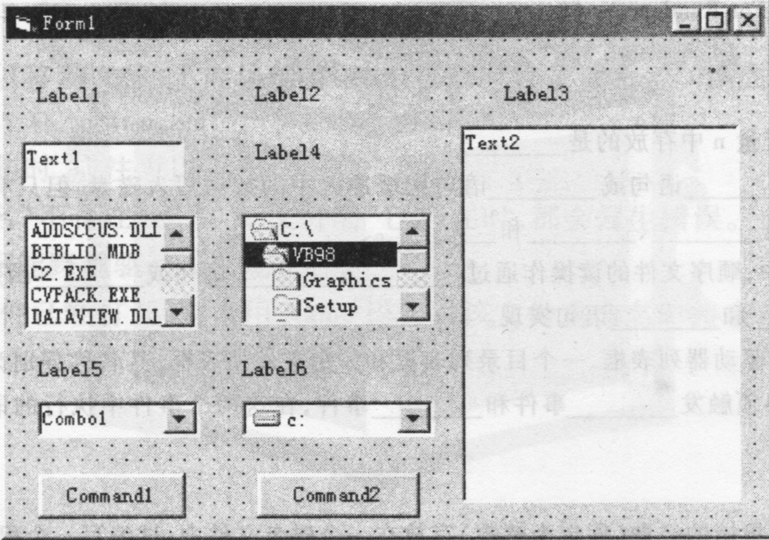
图14.15 编程题8界面设计
（1）程序运行后，可以在“目录：”下面的标签中列出当前路径。组合框设置为下拉式列表框，在组合框中有3项供选择，分别为“所有文件（*.*）”、“文本文件（*.TXT）”和“Word文档（*.DOC）”，在文件列表框中列出的文件类型应与组合框中显示的文件类型相同。
（2）可以通过单击驱动器列表框和双击目录列表框进行选择，使文件列表框中显示相应目录中的文件，所显示的文件类型由组合框中的当前项目确定。
（3）单击文件列表框中的一个文件名，该文件名即可在“文件名称：”下面的文本框显示出来。
（4）单击“读文件”按钮，可使“文件名称：”下面文本框中所显示的文件（文本文件）的内容在右面的文本框中显示出来，此时可以对该文本进行编辑。
（5）单击“保存”按钮，编辑后的文件内容可以保存到由目录列表框指定的路径和由文件列表框指定的文件（该文件显示在“文件名称：”下面的文本框中）

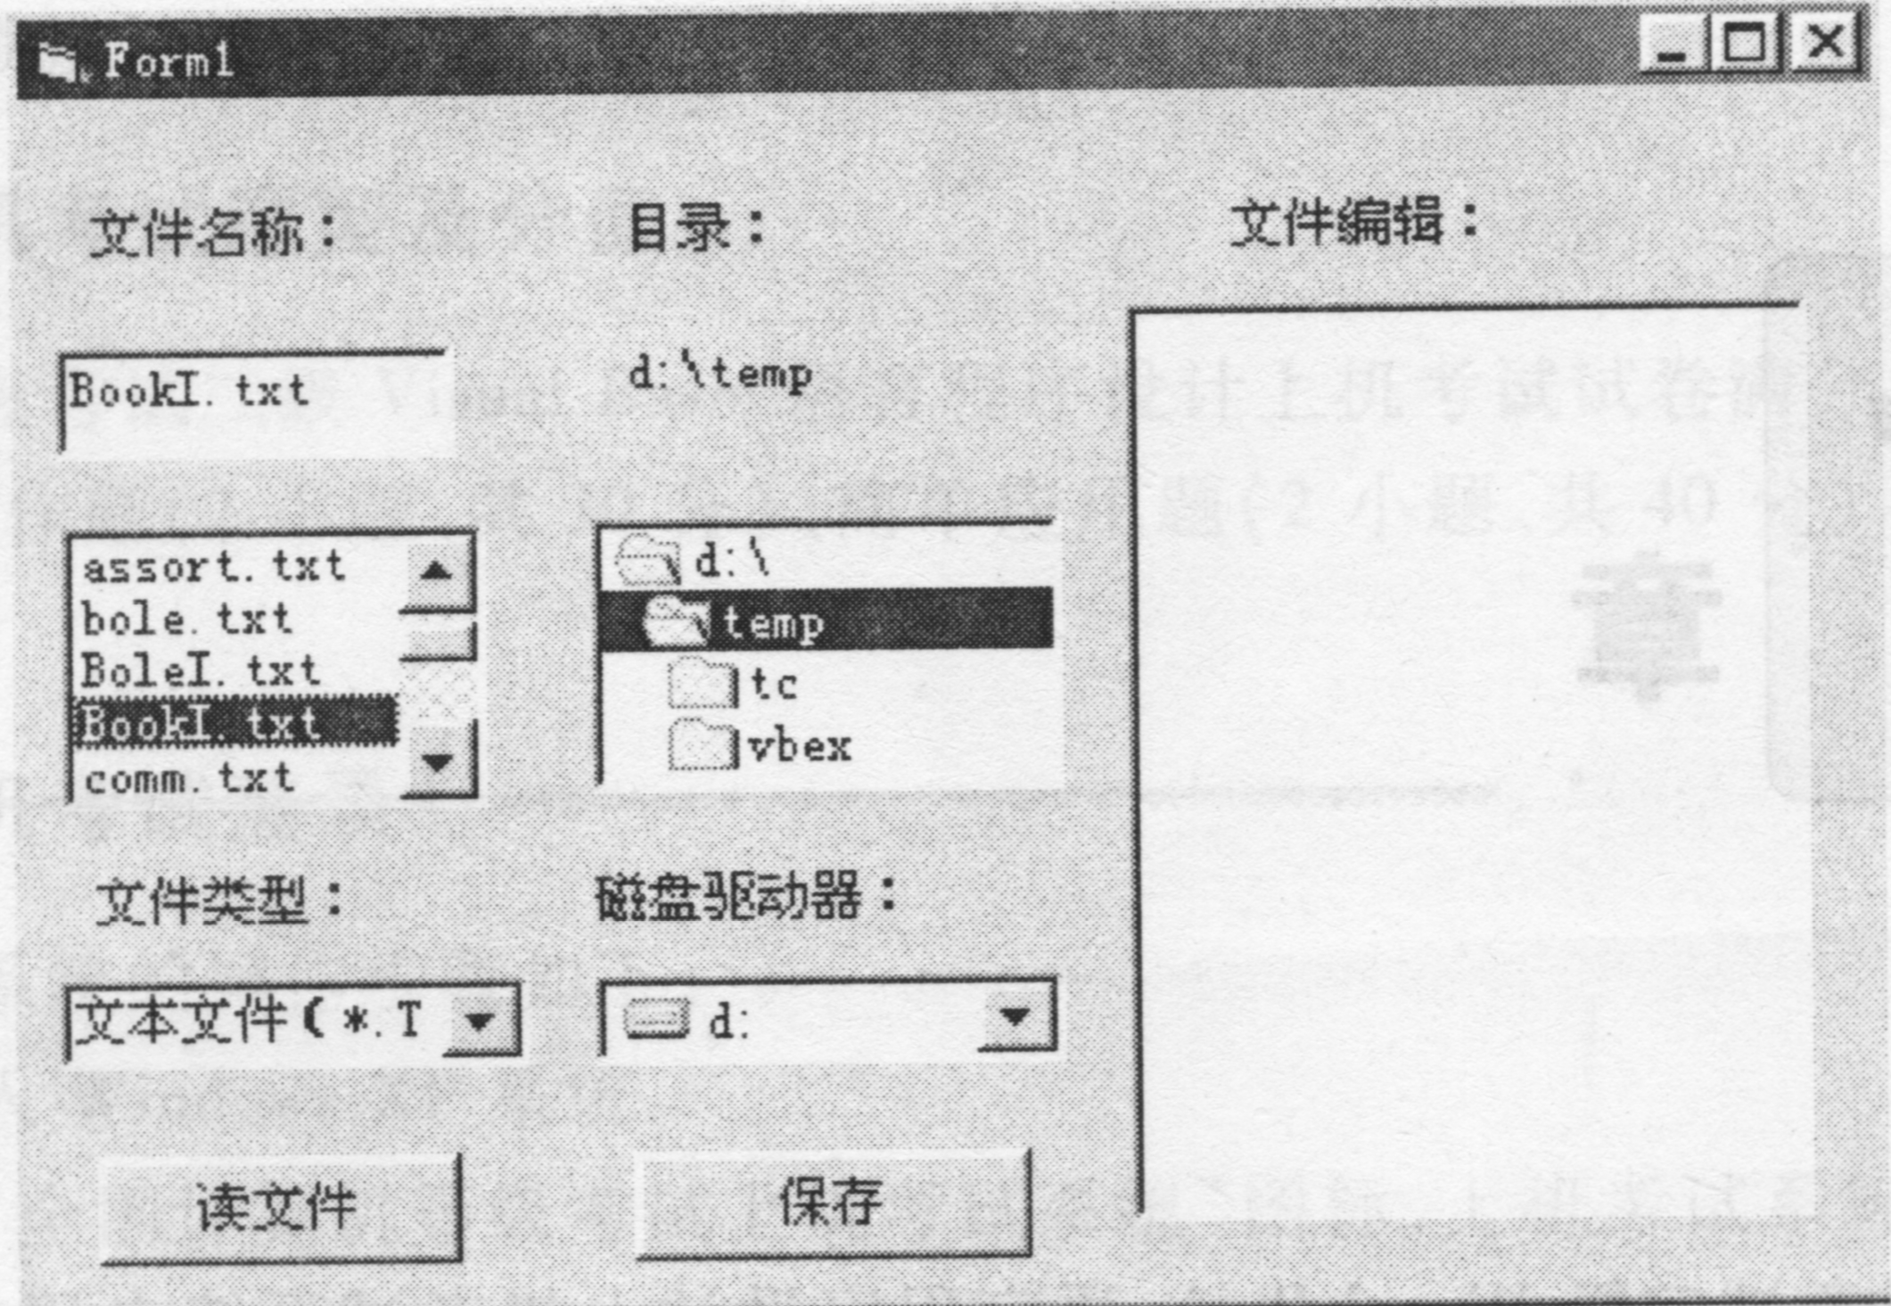
图 14．16 编程题8程序执行情况

